

**COME IL PETALO DI UN PAPAVERO.**

Leggero e fragile, il viver a stento...

Come un papavero il suo sostegno,

come il suo petalo che va col vento,

col suo rosso lascia la sua parvenza...

Rosso sgargiante e verde il prato

che di speranza ormai si veste,

in quella lotta senza tempeste

di chi dal cuore grande

da in dono se stesso,

conoscendo la carità...

Donando vita, donando amore

senza riserva ne vani pensieri

di tornaconto e di guadagno,

ma che di ogni giorno ne fa

di quella vita il suo traguardo...

E come il petalo di un papavero

che ha nel cuore la calma e il sonno,

e nei suoi petali il rosso fuoco,

così è nella forza che sta

nel cuore di chi alberga

la vera e pura semplicità...

Santina Gullotto.

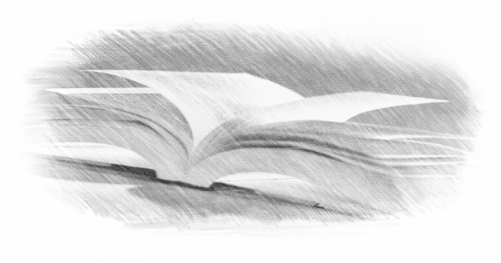

**TRISTEZZA.**

Qui seduta a questa scrivania...

Ti trovo sempre tristezza mia,

alla fine di ogni giorno

sento che ancora per molto tempo

non te ne andrai di torno.

Sento un dolore fisico nel cuore

che la presa non vuol mollare.

Sento che in fondo mi vuol trascinare

a tutti i costi la tristezza mia...

E cerco e cerco in fondo al cuore

un piccolo resto del perduto amore,

quello in cui solo io credevo,

ma in realtà era miraggio

di un amore che sembrava vero...

Amore egoista, amore per intento,

amore che non lascia segno,

amore finto, amor che prende e niente da

e che il cuore distruggerà...

Amore grande sarà un giorno

amore che riempie il cuore,

e dalla tristezza lo libererà

e svanirà anche il dolore...

Amore puro e senza macchia,

amore che valica i monti,

amore che non distrugge

se della fede sua corona ne farà...

Santina Gullotto.

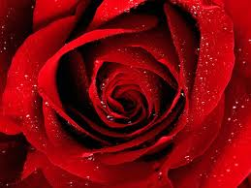

**L’AMORE E IL NULLA.**

Sottile è il confine

tra l’amore e il nulla...

fragile è il fil che lega il cuore,

quando dell’onestà se ne fa beffa...

Rosso e velluto, fuoco e passione,

l’amore vero si nutre

ogni giorno di verità...

Come una rosa che la rugiada bagna,

così la vita s’intride di serenità...

L’amore vero non scende a patti,

tienilo stretto non lo tradire,

se non vuoi trovare

nelle tue mani il nulla...

Piena è la vita di sentimento

se nulla ha della ragione

ma fa del cuore il suo sostegno,

della fiducia il suo baluardo.

Se mal riposta, lama a doppio taglio,

e se tradita, il grande amore

ridotto a pezzi nel nulla si perderà...

Santina Gullotto.

**C:\Users\user\AppData\Local\Microsoft\Windows\Temporary Internet Files\Content.IE5\WS1PAYUO\MC900428171[1].wmf**

**A MIA MADRE.**

Troppo tardi ho trovato il tuo amore...

Troppo presto sei andata via per sempre.

Lungo la vita spesso ci siamo perse...

Ma io ero sempre lì ad aspettarti...

Cercavo l’attenzione

che mai mi mostrasti,

avrei voluto comprensione,

anche dei piccoli resti...

Pensavi sempre, che di niente

potessi aver bisogno, ma non sapevi

che il tuo calore per me era un sogno...

Per anni e anni ancora

ti porto nel mio cuore,

ma sopra ogni cosa il tuo volto severo...

Quello che mi ha dato la forza e il coraggio,

che a messo nel mio cuore

quel leone dentro che mi fa scudo

per le lotte che sto combattendo,

che mi da il modo di ricominciare,

dicendo a me stessa, sono forte

e devo andare avanti...

Santina Gullotto.